13.13. Infravörös mikroszkópia

Az infravörös tartomány alkalmazása lehetővé teszi azt, hogy a mikroszkóppal nagyon kis felületeket és a rajtuk található molekulákat azonosítsuk.
A térbeli felbontást az alkalmazott fény hullámhossza határozza meg. Ez 4-10 μm. Mind transzmisszióban, mind reflexióban lehet mérni. A műszer beállításához fehér fényt használnak. A mikroszkóp optikailag az infravörös spektrométer mintájának helyére kerül.
Mérni lehet mikrotommal készült biológiai és egyéb minták, textíliák elemi szálainak, hajszálaknak, kis részecskéknek, kristályoknak az infravörös színképét.
A technikát elterjedten alkalmazzák a bűnügyi technikában, a biológiában és a mikrobiológiában, félvezetők és polimerek vizsgálatára.
A mikroszkópos mérés kombinálható az ATR (13.4. pont) módszerrel (ilyenkor gyakran mikro-ATR-nek nevezik), a RAIR (13.7. pont) és a DRIFT (13.2. pont) technikákkal. A 13.45. ábrán egy ATR mikroszkóp objektívjének vázlata látható. Az A-P gyűrű helyzetével a fény beesési szögének tartománya állítható.

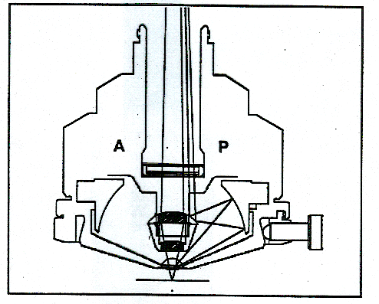

13.45. ábra

A bűnügyi laboratóriumokban elsősorban azonosításra használják ezt a módszert. Ezért hatalmas adatbázis áll rendelkezésükre színezékek, lakkok, zománcok, polimerek, műanyagok, textíliák, elemi textilszálak, stb. infravörös színképeiből.
A 13.46. ábrán egy autózománc darabkának a zománcozott felületre merőleges metszete látható. Ilyenek rétegeiről gyakran szükséges rétegenkénti IR színképeket mérni.

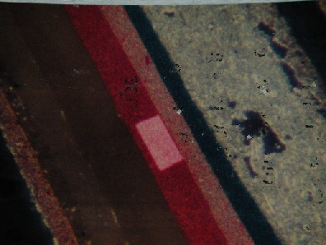

13.46. ábra

A nagyon kis részecskéket nehéz egyértelműen, a megfelelő irányban a mikroszkóp alatt elhelyezni. Ezért gyantába foglalják (13.47. ábra).

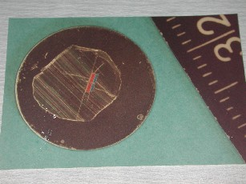

13.47. ábra

A rétegenként készült színképek a 13.48. ábrához hasonlóan ábrázolhatók.

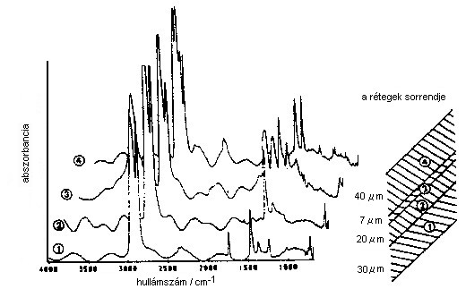

13.48. ábra

A 13.49. ábrán két indol módosulat kristályáról készült mikro-IR színkép látható. A színképek közötti különbségek jól megfigyelhetők, így legjobban az 1320 és 1270 cm⁻¹ közötti sávokon.

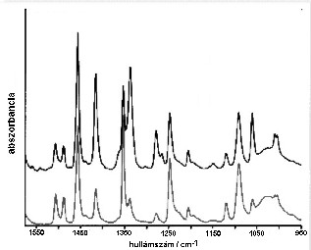

13.49. ábra

13.14. Raman mikroszkópia

A mikro-Raman spektroszkópia sok tekintetben hasonló célokra alkalmas, mint a mikro-ATR technika. Előnye, hogy kisebb hullámhosszakon működik, ezért a térbeli felbontás jobb. Látható fény esetében a térbeli felbontás 0,4-1,0 μm, közeli infravörös fényt használva gerjesztésre 1-2 μm.
Alkalmazása nagyon széleskörű. Az alábbiakban néhány érdekes példát mutatunk be.
Teljesítőképességét szemben a klasszikus Raman spektroszkópiával a 13.50. ábrán mutatjuk be.
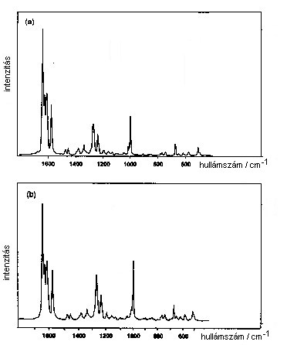
13.50. ábra

Mindkét ábra a flavonnak a Raman színképe, az „a” FT-Raman színkép, a „b” mikro-Raman színkép. Noha a méréshez használt anyagmennyiségekben jelentős a különbség, a színképek minőségében ez nem látszik.

A Raman mikroszkópia alkalmas arra, hogy különböző mélységekben levő rétegekről készítsen színképet. Ez konfokális elrendezéssel érhető el. A 13.51. ábra mutatja az elvet.

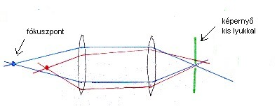
13.51. ábra

Vizsgáljuk a kék és a piros fénysugarat! Mindkettő hullámhossza azonos. A fényt a jelzett pontra fókuszáljuk. A kék pontról szóródó fényt a két lencse éppen a képernyőn levő kis lyukra képezi le. Ennek átmérője néhány μm. Minden máshonnan szóródó fényt a lencserendszer a lyukon kívülre képezi le, és így nem jut tovább. Az ernyő mozgatásával más-más mélységből érkező szóródó fényt lehet kiválasztani. A 13.52. ábra egy konfokális mikroszkópos rendszer optikai vázlata.

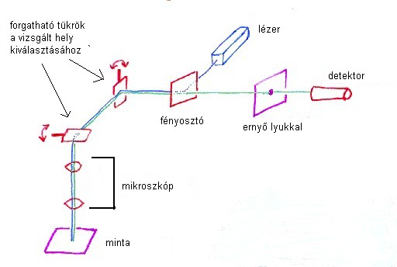
13.52. ábra

A konfokális módszer mellett a TIR Raman spektroszkópiával is lehet mélységi rétegek spektrumát mérni (13.5.pont).

Ilyen konfokális módszerrel mérték polietilén fólia Raman színképét a mélység függvényében (13.53. ábra). A C-H vegyértékrezgési módok mélységfüggését a 13.54. ábra mutatja be.
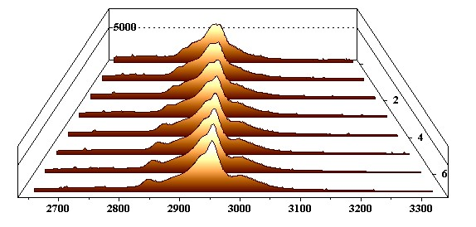
13.53. ábra

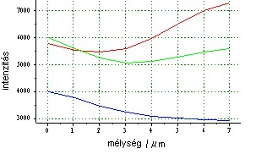 | 2876 cm⁻¹  2936 cm⁻¹  2952 cm⁻¹
13.54. ábra

A 13.55. ábra egy másik alkalmazást mutat be: polisztirol polimerizációjának nyomon követése mikro-Raman módszerrel.

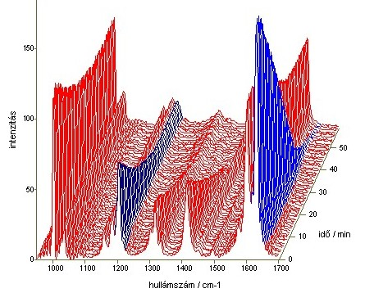
13.55. ábra

A 13.56. ábra egy régészeti alkalmazást mutat be. Egy 17. századbeli templomkép festékanyagait kívánták azonosítani. Az a. ábrán a festmény látható, több réteg van egymás fölött. A b. ábrán az egyes pigmentek Raman színképei láthatók, fölül a mértek, alul az adatbázisbeli színképek.



13.56a. ábra

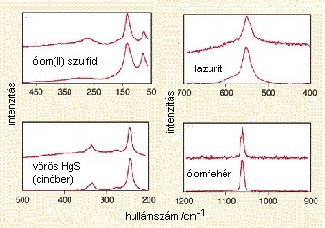

13.56b. ábra

13.15. Az optikai csapda

Az optikai csapdát (optical tweezers) a Raman mikroszkópiában (is) alkalmazzák. Nagyon kisméretű részecskék csapdába ejtésére szolgál. A fókuszált fény nyomása alkalmas erre. Itt pN nagyságú erők hatnak, és 10 nm-től néhány μm nagyságú részecskék mozgathatók néhány nm távolságra. Jó minőségű mikroszkóp objektív a lézerfényt a minta síkjára fókuszálja (13.57a. ábra). A létrejött folt optikai csapdát hoz létre, amely képes arra, hogy fogva tartson egy a folt közepén levő részecskét.

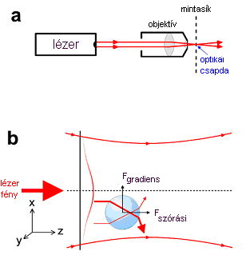

13.57. ábra

A részecskére kétféle erő hat: a foton visszaszórásból eredő és a fény-részecske kölcsönhatásból származó erő gradiens (13.57b. ábra). A fény impulzusa a szóródás hatására megváltozik, és az impulzus megmaradás törvénye szerint a részecskének el kell mozdulnia z irányban. A megtört fény hatása ellensúlyozhatja a szórt fény hatását, és akkor a részecske helyzete z irányban stabilizálódik. A fénysugár nem egyenletes intenzitás eloszlású, ezért a minta síkjában (xy) erőgradiens lép fel, amely a részecskét a folt centrumába húzza vissza. Ha valamilyen külső hatásra a részecske elmozdul, akkor ez az erő ugyan átadódik a részecskére, de az elmozdulás ennek ellenére bekövetkezhet.
A következő ábrák (13.58, 13.59., 13.60. ábra) szintén ezt az effektust magyarázzák.

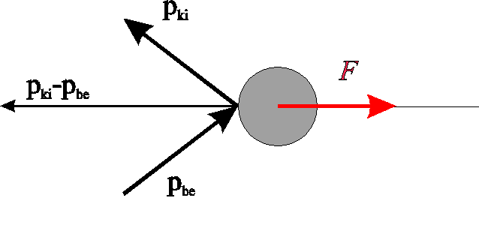

13.58. ábra

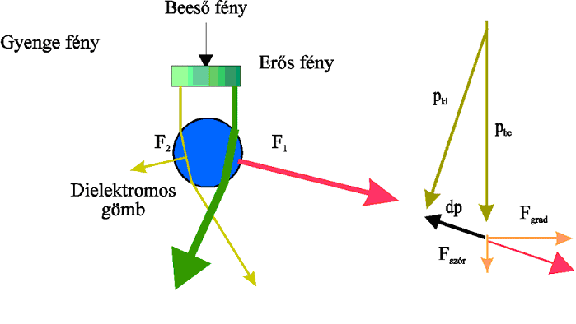
13.59. ábra

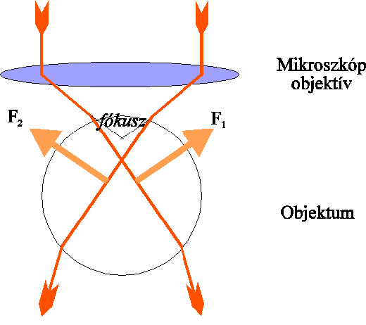

13.60. ábra

A Raman spektrum mikroszkópos mérésénél a csapda elve két különböző hullámhosszúságú lézerfény segítségével alkalmazható. A 13.59.ábrán látható a két lézer hatása. Az 1064 nm-es (Nd:YAG) lézerfénnyel ejthető csapdába a polisztirol szemcse. Az optika változtatásával (pl. lencsék állításával) a fénysugár fókusza kis lépésekben elmozdítható a minta síkjában. Konfokális rendszert alkalmazva a síkra merőleges eltolás is létrejöhet. A másik (ebben az esetben 785 nm-es dióda) lézer a Raman spektrum gerjesztésére szolgál.
A 13.61a. ábrán kisteljesítményű lézerrel mérték a csapdába ejtett polisztirol részecske Raman spektruma látható, ezt 0,2 s akkumulációs idővel mérték. A b. ábrán ugyanez látható, de 10s akkumulációs idővel. Itt a mellékábrán látható a csapdázott részecske helye. A c. ábrán a részecske elmozdítása (mellékábra) után kapott alapvonal látható. Végül a d. ábra az alapvonallal korrigált spektrumot mutatja be.

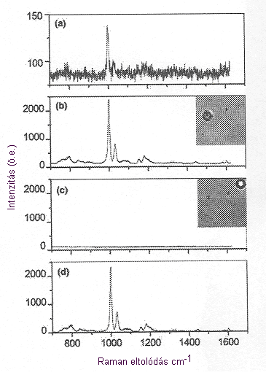
13.61. ábra

Az optikai csipesz módszernek elsősorban biológiai minták (pl. sejtek) vizsgálatánál van jelentősége. Kisteljesítményű (néhány mW) lézereket alkalmazva élő sejtek életfolyamatait lehet több órán keresztül ilyen módon tanulmányozni.

13.16. Felületi közeltér mikroszkópia

SNOM: surface near-field optical microscopy.

Távoltérnek nevezzük a hagyományos optikát, ahol a térbeli felbontás az alkalmazott fény hullámhosszától függ. Abbe szerint a távoltérben a térbeli felbontás határa

$d=\frac{0,\text{61}\text{.}λ}{n\text{.}\text{sin}ϑ}$ (13.16)

n.sinϑ a numerikus apertura (10.1.3. pont). Azaz adott hullámhossznál a legjobb elérhető térbeli felbontás 0,61.λ.
A közeltér olyan jelenség, amely nem illik a klasszikus optika kereteibe. Bár elméletileg már a múlt század 20-as éveiben megjósolták, de csak a 70-as években sikerült kimutatni. Bizonyos feltételek mellett nagyon közelről megvilágítva a felületet, kialakulnak olyan elektromágneses hullámok a szilárd anyagok felületén (fluoreszcencia), amelyek intenzitása a felülettől való távolsággal rendkívül gyorsan, exponenciálisan lecsökken. Ezek a távoltéren felül további információt tartalmaznak a felület sajátosságairól. Ezekre nem vonatkozik a 13.16 összefüggés, és ezért jóval nagyobb felbontást lehet elérni. Így születtek sorra a mintát pásztázó mikroszkóp (SPM: scanning probe microscope) típusok: az atomerő mikroszkóp (AFM), az alagút-elektron mikroszkóp (STM), és a SNOM. A közeltér hullámok frekvenciája lényegesen nagyobb, mint a megvilágító távoltér hullámok frekvenciája.
Ahhoz, hogy a közelteret észlelni lehessen, a felülethez rendkívül közel kell tenni a detektort. Az aperturának (10.1.3. pont) jóval kisebbnek kell lennie az alkalmazott hullámhossznál. A viszonyokat a 13.62. ábra mutatja.
A k_{z} felületre merőleges hullámszámvektor

$k_{z}=\sqrt{\left(k_{0}^{2}−k_{||}^{2}\right)}$ (13.17)
A z irány az apertura síkjára merőleges.
$k_{0}=\frac{2π}{λ}$ (13.18)

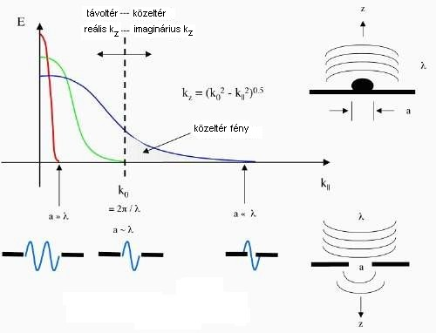

13.62. ábra

A 13.17. egyenletben szereplő k|| mennyiség a hullámszámvektornak a felülettel (és az apertura síkjával) párhuzamos komponense. Mivel a közeltér területén a hullámszámvektornak a z irányú komponse imaginárius, ezért ebben az irányban nem tud terjedni. Az ábrán látható, hogy hogyan viszonyul az apertúra megválasztott szélessége a hullámhosszhoz. A két tér határa nem éles (k|| – E görbe, E az elektromos térerősség). Amint az a apertúra kisebb a hullámhossznál, és kellően közel vagyunk a felülethez, érzékelhető a közeltér, amely az elektromos tér és a felület kölcsönhatása.
Mivel a közeltér hullámok a felülettől már nagyon kis távolságban eltűnnek, ezért a detektornak nagyon közel kell lennie a felülethez. Gyakorlatilag a felülettől 10 nm-nél nagyobb távolságban már nem észlelhető a közeltér.
A közeltér detektálására használt legelterjedtebb módszer az, hogy a felületet (a közelteret) az alkalmazott hullámhossznál kisebb apertúrában végződő üvegszál optikával világítjuk meg. Az apertúrát a felülethez nagyon közel, a hullámhossznyi távolságnál jóval közelebb helyezzük el. Ekkor az apertúrán áthaladó közeltér kölcsönhatásba lép a felülettel. Ekkor távoltér is szóródni fog a felületről, de csak a közeltér által megvilágított területen.
A csúcs (angolul tip), amelyen át történik a megvilágítás, ugyanakkor detektor is. (13.63. ábra). A próba csúcs lehet apertúrával (a-SNOM) és lehet apertura nélkül (s-SNOM: szórásos SNOM). A csúcsnak mindenképpen olyan közel kell lennie a felülethez, hogy beleérjen a közeltérbe. A csúcs méretétől függően lehet a hullámhossznál jóval kisebb felbontást elérni. A gyakorlati térbeli felbontás néhány 10 nm, sőt 10 nm-nél kisebb is lehet.
A felületet szakaszonként (néhány 10 nm) pásztázzák mind x, mind y irányban. Erre megfelelő piezoelektromos jeladó sorozatok szolgálnak (mozgatnak és pozicionálnak).

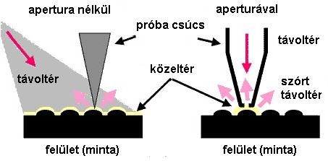

13.63. ábra

Ahogy az a 13.63. ábrán látható, a közeltér végülis fényemisszióban jelentkezik (sárga csík a felületen).
A SNOM alkalmazását az infravörös színképtartományban SNIM-mel jelölik (surface near-field infrared microscopy). Az alábbiakban néhány alkalmazást mutatunk be, egyúttal bemutatjuk az infravörös képalkotás lehetőségeit is.

A 13.64. ábrán összehasonlítjuk a SNIM detektálási módszereket, egyúttal láthatjuk a mikroszkópos képalkotást is. A két felső ábra poliszaccharid (1155 cm⁻¹ hullámszámon mérve), az alsó kettő metilén csoport (2850 cm⁻¹) eloszlásának vizsgálata emberi szövetben. A baloldali ábrák pásztázó detektorral, a jobboldaliak konfokális sík detektorsorral készültek.

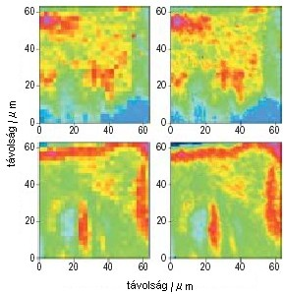

13.64. ábra

A konfokális detektorsorral készült ábrák síkbeli felbontása lényegesen jobb.

Konfokális sík detektorsor (Focal plane array, FPA)
A fókuszált síkdetektor az infravörös képalkotás fontos eszköze. A félvezető detektor érzékelője PtSi vagy InSb. Az előbbi stabilabb, az utóbbi érzékenyebb. A félvezető tulajdonképpen hőérzékelő, hőmérsékleti érzékenységi küszöbe néhány század ºC. A félvezető a hőhatásra elektronokat bocsát ki. Ezeket az elektronokat közvetlen jelfeldolgozó rendszer dolgozza fel és továbbítja. Az általában több tízezer (pl. 256x256) elemi detektorból álló FPA minden egyes eleme címezve van, és a jeleket egy multiplexer soros csatornán továbbítja (CMOS technológia, CMOS: complementary metal oxide semiconductor). Azért nevezik fókuszáltnak, mert a fókuszált fénysugár útjában helyezik el. Működtetésükhöz jelentős mértékű hűtés szükséges. Adott összetételű érzékelő csak néhány száz cm⁻¹ szélességű tartományt tud detektálni.
Az FPA lehet monolit, amikor a detektor és a feldolgozó-továbbító egyetlen egység, és lehet hibrid (13.65. ábra), amikor a két funkció külön-külön rétegben helyezkedik el. Ekkor két réteget vékony Ir réteg köti össze.

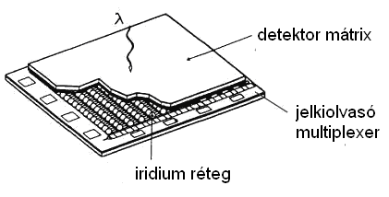
13.65. ábra.

A hibrid FPA-k jobb minőségűek, mint a monolit típusok, és ennek megfelelően drágábbak is.
Az FPA-k fejlettebb típusa a kvantum gödör infravörös fotodetektor (QWIP: quantum well infrared photodetector). Ebben az észlelt fotonok a vezetési sávon belüli alsávok közötti átmeneteket váltanak ki. Anyaguk GaAs/AlGaAs félvezető. Gyakorlatilag a teljes MIR és NIR tartományban működőképesek. Érzékenységi küszöbük 0,015 K. Erős hűtést igényelnek (<−60 ºC).
A következő, 13.66. ábrán emberi mucinról különböző hullámszámoknál készült mikroszkópos képek láthatók.

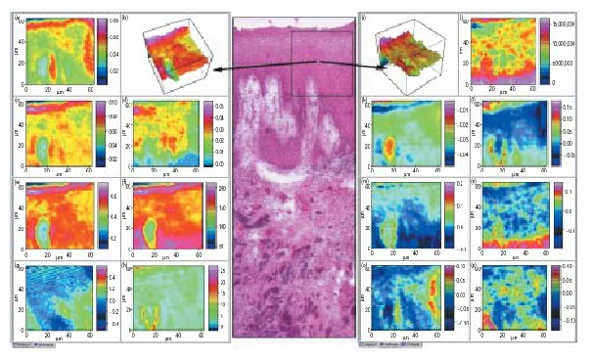
13.66. ábra

A 13.66. ábrán baloldalt az 1. sorban balra: metilén csoportok eloszlása (2850 cm⁻¹), mellette a sorban az amid csoportok eloszlása (amid II. sáv, 1550 cm⁻¹), a 2. sorban balra a metil csoportok eloszlása (2873 cm⁻¹), tőle jobbra a cukor eloszlása (1155 cm⁻¹), a 3. sorban balra az amid csoportok NH vegyértékrezgési módjainak eloszlása (3280 cm⁻¹), tőle jobbra a teljes spektrum intenzitása 900 és 1800 cm⁻¹ között, a 4. sorban balra a 2100 és 2200 cm⁻¹ között, tőle jobbra ugyanez 2000 és 2600 cm⁻¹ között. Középen a mucin festett mikroszkópi képe, megjelölve a vizsgált részt. Jobboldalt az 1. sorban balra a teljes spektrum 900 és 3700 cm⁻¹ között, mellette három főkomponens együttes vizsgálata. A többi ábra főkomponens analízis különféle szövettípusokra. Az intenzitások jelölése: a kéktől a lila felé az intenzitás nő.
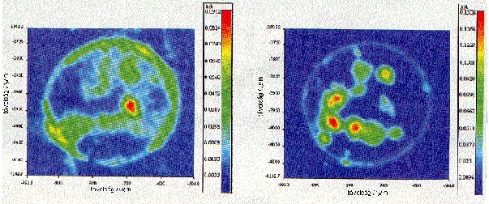

13.67. ábra

A 13.67. ábrán látható SNIM képekkel polipropilén felületi oxidációjának lehetőségét vizsgálták. A baloldali kép 1800 cm⁻¹, jobboldali 1600 cm⁻¹ hullámszámon készült. Pontosabban, e hullámszámok sávjában. A baloldali kép egy helyen jelentős karbonil csoport koncentrációra utal (piros folt), míg a jobboldali képen a piros foltok jellege nem egyértelmű.

13.17. Infravörös képalkotás szinkrotron sugárzással

Az infravörös spektroszkópiai mikroszkópos képalkotás minősége lényegesen javult a szinkrotron sugárzás, mint fényforrás alkalmazásával.
A szinkrotron sugárzás akkor keletkezik, amikor közel fénysebességű részecskéket gyorsítunk mágneses térben. A szinkrotronban töltött részecskéket (főleg elektronokat, de pozitronokat, sőt esetleg protonokat is) körpályára kényszerítenek, miközben sugárzást bocsátanak ki. A szinkrotron alapverően elektrontároló gyűrű. Az elektronáram lehet folyamatos és pulzáló. A kibocsátott spektrum tartomány a γ Lorentz faktortól függ,
$γ=\frac{1}{\sqrt{1−\frac{v^{2}}{c^{2}}}}$ (13.19)

v a részecske tényleges sebessége, c a fény vákuumbeli sebessége.
A sugárzás szélessávú, igen nagy a fotonárama összehasonlítva a klasszikus fényforrásokkal, infravörös fényessége mintegy százszorosa a klasszikus fényforrásoknak (pl. Globar), kollimált, nagymértékben polarizált (a gyűrű síkjában), időben nagyon stabil, a fényforrás kisméretű. Infravörös mérési célokra a pulzáló szinkrotron sugárzás alkalmas.
A sugárzás összetételét kritikus hullámhossza jellemzi, az a hullámhossz, amely alatt és felett a sugárzási teljesítmény azonos:

$λ_{c}=\frac{4\text{πρ}}{β^{3}}$ (13.20)

ahol ρ a tároló gyűrű sugara, β arányos az elektronok energiájával, amely néhány GeV, elektronokra $β=\text{1956},8E(\text{GeV})\text{.}$
A szinkrotron sugárzás akkor alkalmas infravörös sugárzásra, ha az infravörös fényre a hullámhossz $λ>\text{100}×λ_{c}$. E feltétellel és 100 cm gyűrűsugárral számolva a szükséges elektronenergia $E\text{>>}\text{400}\text{MeV}\text{.}$
Az infravörös szinkrotron spektroszkópia különösen mikroszkópiai célokra, azaz kis felületek mérésére nagyon alkalmas. A mikroszkópos fényforrás foltja ebben az esetben a klasszikus IR mikroszkópia fényfoltjánál egy nagyságrenddel kisebb a jó kollimációs tulajdonsága miatt, 10 μm-tél kisebb lehet.
A ábrán egy szinkrotron IR spektrométer blokkdiagramja látható. A szinkrotron sugárzást FTIR spektrométerbe vezetik. A Michelson interferométer modulálja a fényt, majd ezt az infravörös mikroszkóp a mintára fókuszálja. A reflektált fény az infravörös detektorra kerül. A mintát számítógép Fourier- transzformálja, az adott pont spektruma annak képernyőjén jelenik meg. A mintaállvány helyzete számítógép-vezérelt, $±1$μm pontossággal állítható. A mikroszkópi képet egyúttal videokamera és TV képernyő segítségével láthatjuk is. A detektor jóminőségű konfokális síkdetektor (FPA).
A szinkronsugárzásos IR (synchron radiation FT-IR, SR-IR) jó felbontása, nagy fényereje és jó fókuszálhatósága mellett még nagyszerű kontrasztossága miatt használják, elsősorban biológiai minták vizsgálatára. Ezért a mintaasztalba mini-inkubátort is bele lehet építeni.

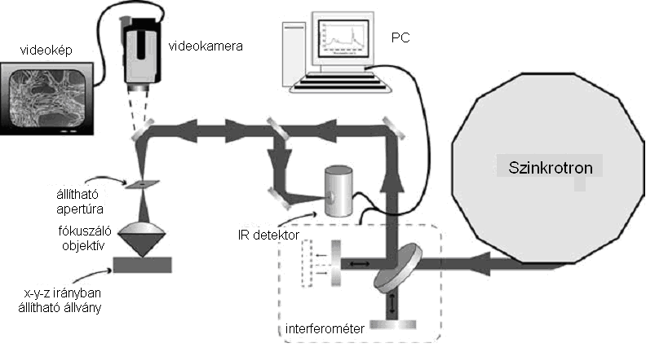

13.68 ábra

A továbbiakban példát mutatunk be a szinkrotron sugárzásos IR alkalmazására, a klasszikus és az SR fényforrás alkalmazása közötti különbségre.

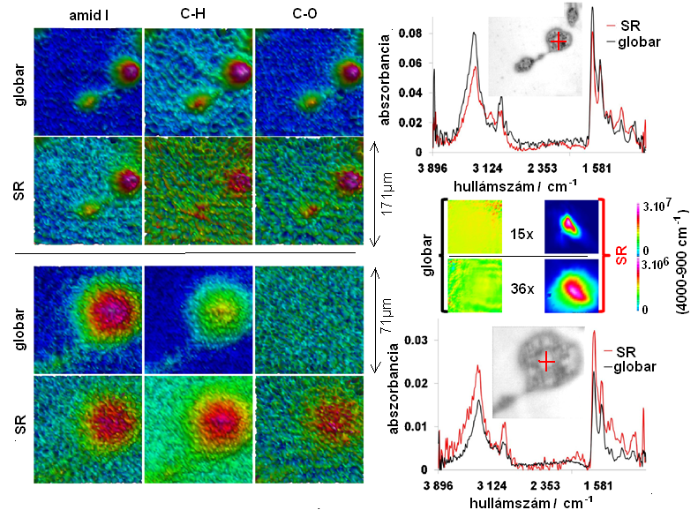

13.69. ábra
A 13.69 ábrán egy sejtről készül infravörös spektrumok alapján készült képek láthatók. Össze vannak hasonlítva a klasszikus globar (10.1.4 pont) fényforrással és a szinkrotron felvétellel készült képek., emellett a mikroszkópos nagyítás hatását is láthatjuk (15x-ös, illetve 36x-os nagyítás). A vizsgált sejtet a mikroszkópos képeken piros kereszt jelöli. A baloldali képeken az említett két hatás figyelhető meg három különböző hullámszám tartományban. Már itt is szembetűnő az SR fényforrás előnye. Az ábra jobboldalán középen a sejt spektrumát látjuk a 4000-800 cm⁻¹ tartományban. Itt még sokkal szembetűnő a különbség. Itt alul és felül a megfelelő színképeket ábrázolták.

13.18. Felületek infravörös spektroszkópiai vizsgálata transzmisszióban

Számos anyagból lehet „önhordozó” pasztillákat készíteni. Ezek csak a mintát tartalmazzák. A szokásos felületi anyagsűrűség 15-25 mg/cm². Erre a pasztillára megfelelő adszorpciós berendezésben lehet adszorbátumokat adszorbeáltatni. Célszerű, ha a pasztillát az adszorpciós folyamat befejeztével ugyanabban a készülékben zárt rendszerben az infravörös fényútba tudjuk juttatni.
Az adszorbeált molekulák infravörös színképének vizsgálata sok információt tud adni az adszorbens felületéről.
A piridin, és számos más olyan heterociklikus vegyület infravörös színképe, amely nitrogén atomján szabad elektronpárt tartalmaz, nagyon érzékeny a felszín savas centrumaira. A 13.2. táblázatban az adszorbeált piridin néhány jellegzetes sávját és értelmezését soroltuk fel.

13.2. táblázat
sávhely /cm⁻¹ | értelmezés
1430 | piridin Lewis centrumon adszorbeálva
1461 | piridin Lewis centrumon adszorbeálva
1530 | piridin Brönsted centrumon adszorbeálva
1530-1560 | piridinium ion
1570-1600 | H kötés: felületi OH → piridin

Az adszorbeált szén-dioxid infravörös színképe a felületi bázikus centrumok felderítésében segít. A 13.3. táblázat az adszorbeált szén-dioxid infravörös színképének néhány jellegzetes sávját és azok értelmezését sorolja fel.

13.3. táblázat
értékelés | sávhely /cm⁻¹
karboxilát anion | 1380-1400, 1540-1570
karbonát anion | 850-890, 1030-1090,1430-1470
monodentát karbonát | 770-780, 1030-1090,1290-1360, 1500-1550
bidentát karbonát híd | 1100-1160, 1700-1740

További információt kapunk az adszorpció és a deszorpció hőmérsékletfüggésének infravörös színképekkel való követéséből.
Példánk a cirkónium-dioxid felületének vizsgálata. Az adszorbenst 300, 500, 700 illetve 900 ºC-on készítették elő (hevítették). A piridint ezekre a felületekre 25 illetve 300 ºC-on adszorbeáltatták. Az eredmény a 13.70. ábrán látható. A kép bal oldalán a 25 ºC-on, a jobb oldalán a 300 ºC-on adszorbeált piridinről készült infravörös színképek láthatók. Az előkészítési hőmérsékleteket a spektrum színével jelöltük: 300 ºC türkizkék, 500 ºC okkersárga, 700 ºC zöld, 900 ºC piros.

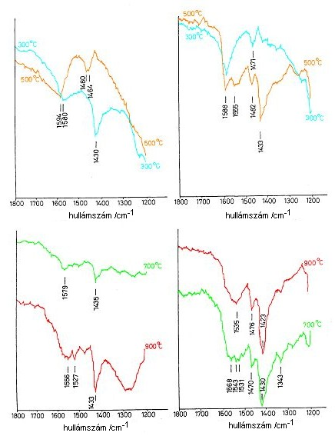
13.70. ábra

